

**Municipal**

**Salud**

**INFORME TRIMESTRAL DE ACTIVIDADES DE REHABILITACIÓN**

**ENERO - FEBRERO - MARZO 2025**

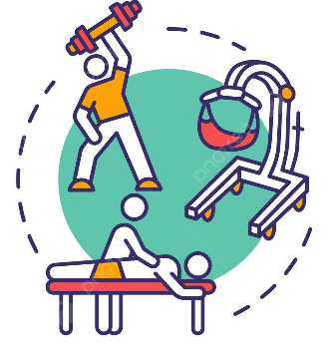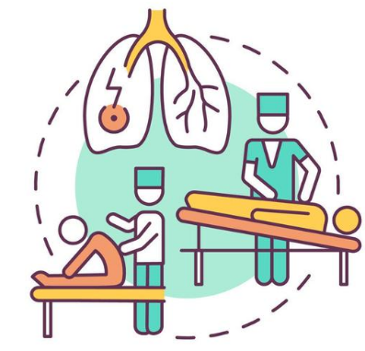

La fisioterapia es el conjunto de métodos, actuaciones y técnicas que, mediante la aplicación de medios físicos, curan previenen, recuperan y adaptan a personas afectadas de disfunciones somáticas o a las que se desea mantener en un nivel adecuado de salud.

El Fisioterapeuta se rige por principios comunes a toda deontología profesional: respeto a la persona, protección de los derechos humanos, sentido de responsabilidad, honestidad, sinceridad, prudencia en la aplicación de instrumentos y técnicas, competencia profesional y solidez de la fundamentación objetiva.

La interacción óptima de músculos, tejido conectivo, articulaciones, sistema nervioso y de órganos es necesaria para el funcionamiento de nuestro sistema de movimiento; todos estos sistemas trabajan en conjunto, por lo que la alteración o interrupción de uno de ellos puede afectar otras áreas del cuerpo y consecuentemente alterar el movimiento. Mediante una variedad de  [métodos y técnicas de tratamiento](https://palma.fisio-clinics.com/fisioterapia-gimnasia-en-grupo) la**Fisioterapia**busca mantener o restaurar la capacidad para moverse y funcionar.

Los abordajes terapéuticos que se desarrollan dentro de esta especialidad tienen variedad de objetivos, los cuáles van a depender de los problemas individuales de cada paciente, por ejemplo, de la edad y estado de salud general, del cuadro clínico que se esté desarrollando y su etapa progresiva, así como también de las necesidades individuales que requiera el paciente para mantener un óptimo nivel en la realización de sus actividades en la vida diaria. Teniendo esto en cuenta podemos decir que los objetivos más destacables dentro del tratamiento fisioterapéutico son:





**Municipal**

**Salud**

* **Analgesia del dolor** mediante la regulación de la tensión muscular, eliminación de los trastornos funcionales, mejora de la movilidad, aumento de la fuerza / construcción de tejido muscular y mejora de la coordinación de movimiento.
* **Entrenamiento de las habilidades** sensoriomotoras alteradas optimizando la interacción de la percepción sensorial, el equilibrio y el movimiento.
* **Mejora del sistema respiratorio y cardiovascular**, así como también las funciones de los órganos mediante una mayor **resistencia**y regulación de la función respiratoria.
* **Implementar opciones de compensación** en caso de presencia discapacidad o enfermedad permanente.
* **Optimar la calidad de vida** en el trabajo y en la vida cotidiana.
* **Ayudar a las personas a ayudarse a sí mismas** y lograr su independencia en la realización de las actividades de la vida diaria.

En la Unidad de Salud Integral del Ayuntamiento de Zapotlán el Grande se han atendido diferentes padecimientos y patologías musco esqueléticas, neurologías, traumatológicas, ortopédicas, así como lesiones deportivas.





**Municipal**

**Salud**

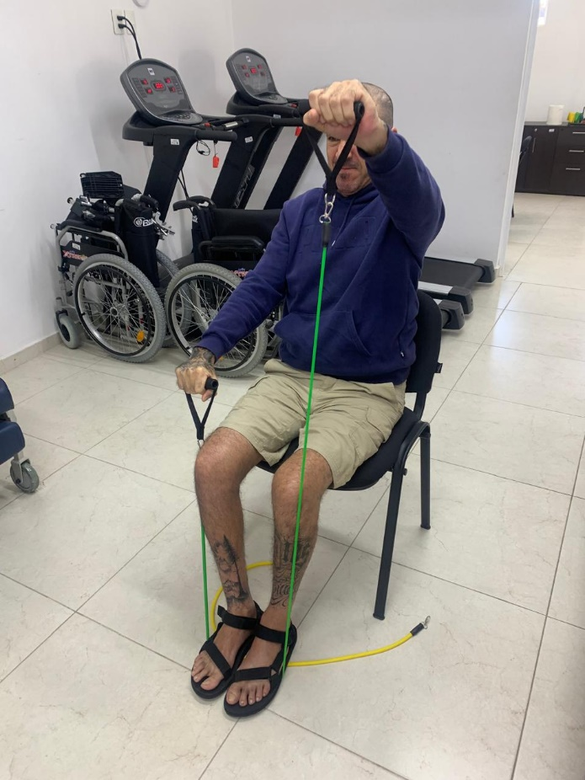Dentro de los principales padecimientos atendidos

son:

* Tendinopatías.
* Coxartrosis de cadera.
* Artrosis de rodillas.
* Lumbalgias.
* Radiculopatías.
* Hernias discales.
* Enfermedades articulares degenerativas.
* Post. Operados de columna.
* Post. Operados de rodillas.
* Lesiones deportivas.
* Secuelas de COVID.
* Enfermedades pulmonares crónicas.
* Secuelas de neumonía.
* Neuropatías.
* Traumatismos.

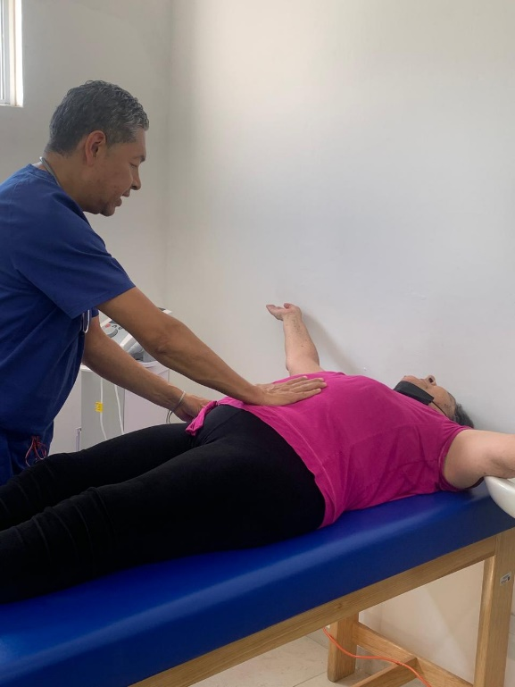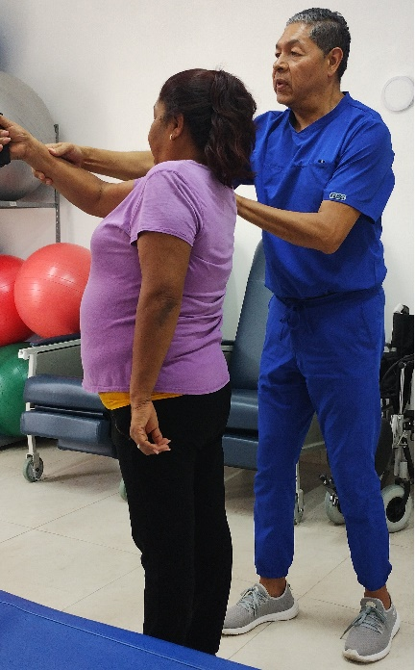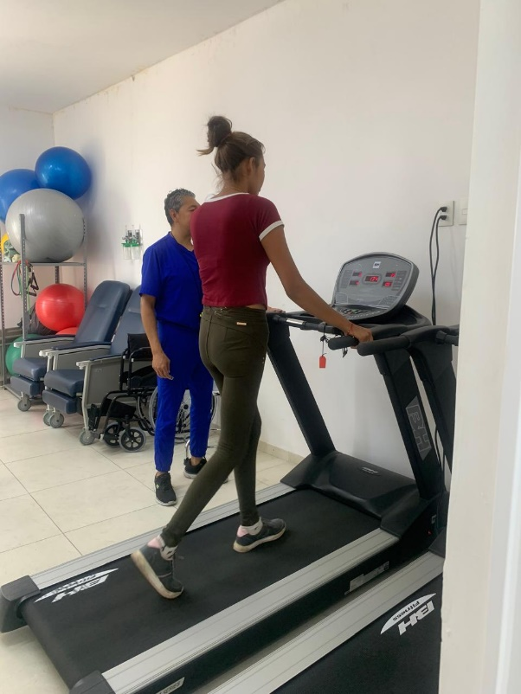





**Municipal**

**Salud**

Durante los meses de **enero a marzo 2025** se han brindado **311 terapias físicas y pulmonares.**

|  |  |  |  |  |  |
| --- | --- | --- | --- | --- | --- |
| **MES** | **TERAPIAS** | **TERAPIA FÍSICA** | **TERAPIA PULMONAR** | **ADULTOS** | **MENORES** |
| **ENERO** | 98 | 96 | 2 | 84 | 14 |
| **FEBRERO** | 116 | 107 | 9 | 99 | 17 |
| **MARZO** | 97 | 94 | 1 | 95 | 2 |
| **TOTALES** | **311** | **297** | **12** | **278** | **33** |

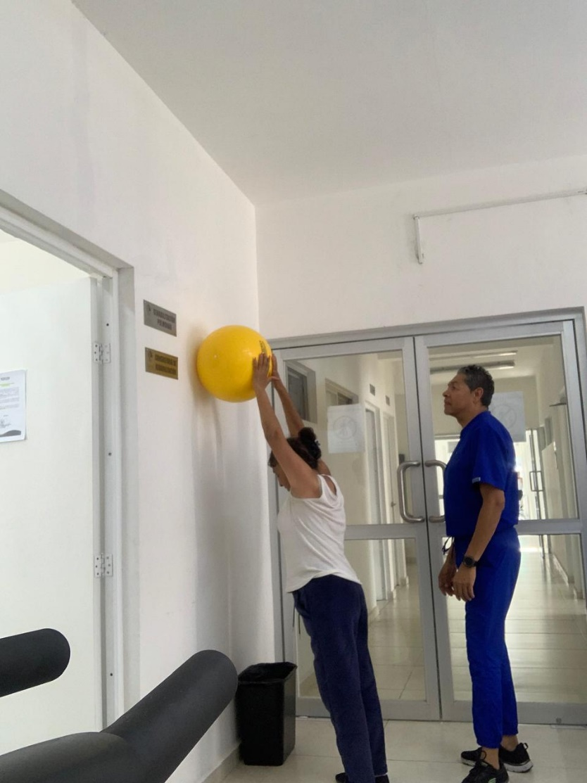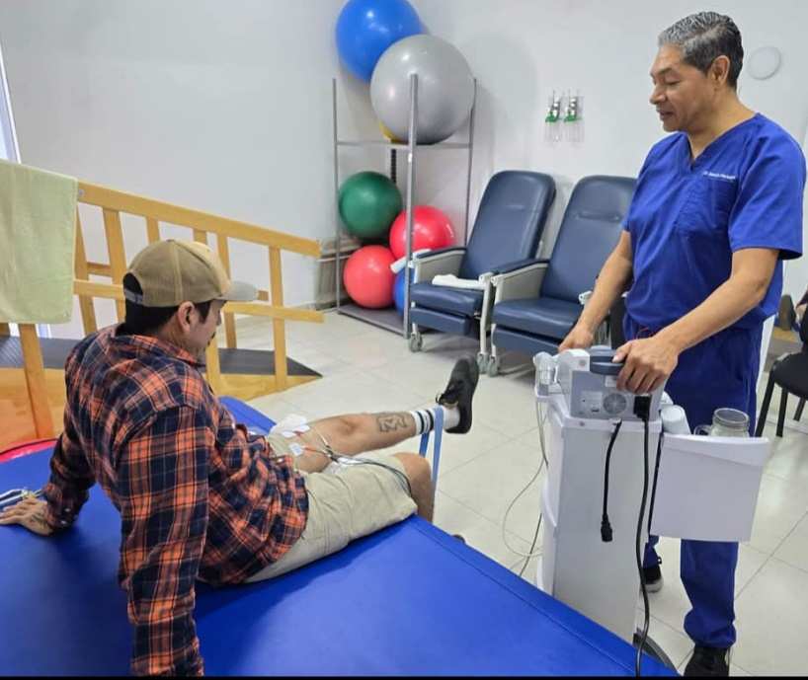

**Cd. Guzmán Municipio de Zapotlán el Grande Jalisco, 30 de abril del 2025**

**DRA. MARIANA CELESTE LÓPEZ MÉNDEZ**

**JEFA DE SALUD MUNICIPAL**

